PONTIFÍCIA UNIVERSIDADE CATÓLICA DE MINAS GERAIS
IEC – Instituto de Educação Continuada
Pós-graduação Lato Sensu em Ciência de Dados e Big Data

Rodolfo Sato Junior
Akilles Yuri Nakabori

Belo Horizonte
2022
SUMÁRIO

1. Introdução 3
1.1. Contextualização 3
1.3. Objetivos 3
2. Coleta de Dados 4
3. Processamento/Tratamento de Dados 5
4. Análise e Exploração dos Dados 6
5. Interpretação dos Resultados 7

1. Introdução

1.1. Contextualização
Nosso estudo foi focado em pegar uma base de dados (em inglês) do kaggle que são as reviews de 3 tipos de aplicativos de relacionamento (tinder, bumble e hinge) para gerar uma análise de sentimentos das reviews dos usuários para gerar um estudo com base nos resultados.

1.2. Objetivos
O objetivo é utilizando os métodos aprendidos em aula primeiramente verificar se existem dados nulos, se sim remove-los assim limpando a base, remover colunas desnecessárias (#ThumbsUp, Name e Date&Time), gerar um gráfico verificando a quantidade de cada review, gerar um gráfico vendo as notas totais do gráfico, descobrir e comparar entre os 3 aplicativos quais tem tal quantidade de nota x e por fim gerar um estudo sentimental entre esses 3 aplicativos e gerar um gráfico por fim verificando a % de cada aplicativo entre positivo e negativo.

2. Coleta de Dados
Dados obtidos através do Kaggle:
https://www.kaggle.com/datasets/sidharthkriplani/datingappreviews

Nome da coluna/campo | Descrição
Review | Review do aplicativo
Rating | Nota que o usuário deu ao aplicativo
App | Nome do aplicativo

3. Processamento/Tratamento de Dados

(Antes)
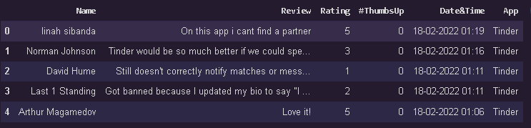

Iniciamos abrindo a base pelo google colab, após isso nos verificamos o shape da base (681994, 6), após isso nós verificamos se existia dados nulos para fazer a remoção utilizando um comando e existia (Name:5;Review:1352;Rating:0;#ThumbsUp:0;Date&Time:0;App:0), então nos utilizamos um comando para dropar todas essas linhas que havia dados nulos, após isso verificamos novamente para ver se todas os dados nulos haviam sumidos e haviam(Name:0;Review:0;Rating:0;#ThumbsUp:0;Date&Time:0;App:0), após isso dropamos as colunas desnecessárias (#ThumbsUp, Name e Date&Time), fazendo isso conferimos a base para ter certeza que tudo tinha rodado tranquilo e estava tudo ok (680637, 3).

(Depois)
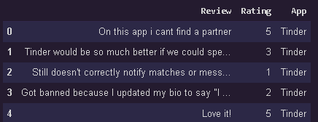

4. Análise e Exploração dos Dados

App:
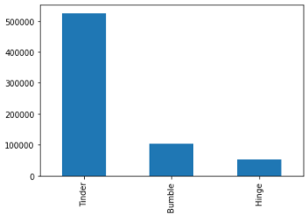
Podemos observar que o Tinder entre os 3 aplicativos é o que contêm mais usuários contendo 525.265 reviews, já o Bumble fica em segundo lugar bem atras do Tinder com suas 102.380 reviews e por fim o Hinge com suas 52.992 reviews.

Rating:
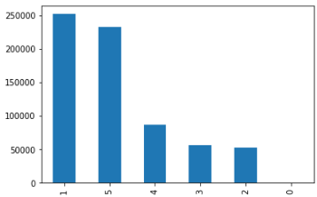
Observando as notas dadas pelos usuários vemos que grande parte das vezes os usuários não têm experiencias boas com aplicativos de relacionamento pois podemos observar que 251.846 usuários deram nota 1 para os aplicativos, seguido por 232.750 dando nota 5, que demonstra que aproximadamente metade do publico gosta bastante também, então vimos que há opiniões divergentes entre elas. Nota 4 86.962 usuários, nota 3 56.853 usuários, nota 2 52.225 e sem nota 1 usuário.

5. Interpretação dos Resultados

Foi feito um modelo utilizando a coluna rating como label e nesse modelo a nota 0,1 e 2 foi dada como um comentário negativo, já as notas 3,4 e 5 foram dadas como um comentário positivo, o modelo utilizado foi o Vader e a acurácia do modelo foi de 74%, acreditamos ser um modelo utilizável por esse fator rodamos com ele para fazer a análise:

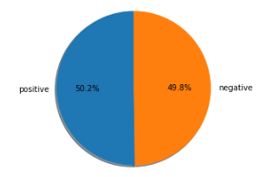
Tinder:
Vendo como o tinder mesmo com suas 525.265 reviews, manteve uma média maior de comentários positivos do que negativos, podemos ver que a empresa mesmo que por pouco mantem um bom padrão para se seguir se deseja seguir em um ramo próximo ao seu.

Bumble:
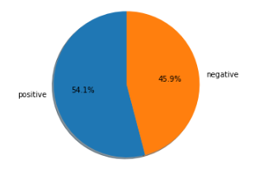
Observando que o bumble tem suas 102.380 reviews, maior porcentagem que o tinder podemos observar que ele é um ótimo aplicativo ao menos na visão de sua maioria de usuários havendo 3,9% a mais que o tinder, também é uma ótima empresa para se espelhar.

Hinge:
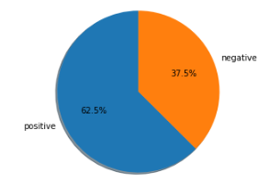
Observando o hinge vemos que entre os 3 ele é o superior baseando-se na reviews dos seus 52.992 usuários que se comparando ao tinder tem 12,3% a mais de comentários positivos, já se comparando ao bumble têm 8,4% a mais de comentários positivos.

Considerações finais:
Olhando esses números podemos observar que ao menos com os dados obtidos dessa base na sua maioria quanto maior a quantidade de usuários, maior a quantidade de comentários negativos, pode se dar ao fato de muita demanda por funcionário da empresa e pouca mão de obra, porém podemos ver que as empresas com menores quantidade de usuários (bumble e hinge), tem em maior quantidade de comentários positivos comparados ao tinder.

